烟 台 大 学
实 验 报 告

学生姓名： 学 号： 指导教师：
一、实验室名称：岩土工程实验室
二、实验项目名称：土的抗剪强度试验
三、实验目的：测土的抗剪强度指标内聚力Ccu、内摩察角φcu，有效应力指标C'、φ'，绘制抗剪强度包线、主应力差与轴向关系曲线。
四、实验原理：
三轴剪切试验是测定土的抗剪强度的一种方法，它通常用3-4个圆柱形试样分别在不同的恒定周压力（即小主应力σ₃）下施加轴向压力（即主应力差σ₁-σ₃）进行剪切直至破坏，然后根据摩尔一库仑理论，求得总抗剪强度参数和有效抗剪强度参数。三轴试验分为不排水剪、固结不排水剪和排水剪三种方法。本次试验只做饱和试件固结不排水剪。饱和的试样先在某一周压力下排水固结，然后在保持不排水的情况下增加轴向压力直至破坏，同时测量孔隙压力。
五、实验内容：
用三轴剪切仪测定土样在100kPa、200kPa、300kPa的周围压力作用下，进行固结不排水剪切试验，同时对试验过程进行记录。
六、实验器材（仪器设备、元器件、材料等）：
- 应变控制式三轴剪切仪：如图示，有压力室、轴向加压设备、施加周围压力系统、体积变化和孔隙压力量测系统等。
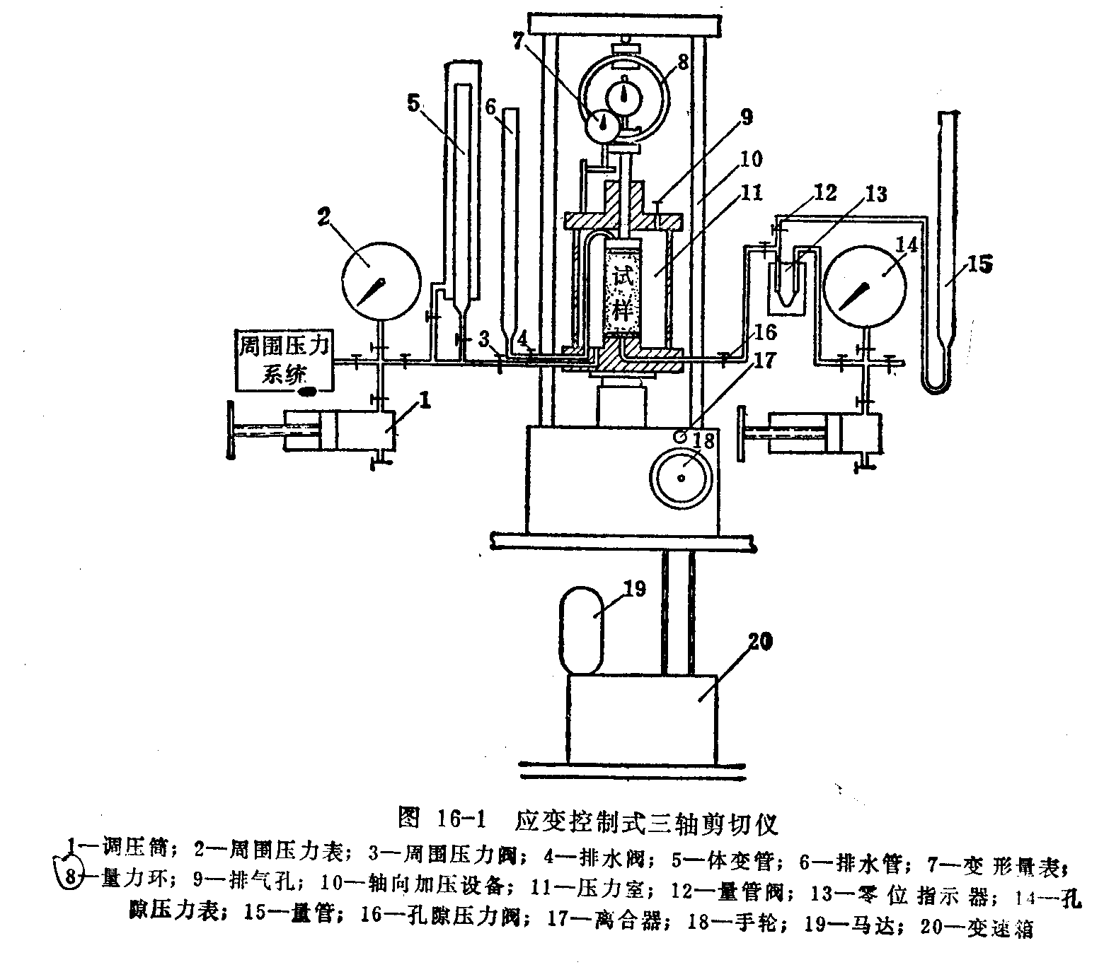
2、击实筒、饱和器、切土盘、切土器、承膜筒等。
3、天平、测微表、橡皮膜、扳手等。
七、实验步骤：
1．选取一定数量的代表性土样，（对直径3.91厘米试样约取二公斤），经风干碾碎过筛，测出风干含水量，按要求含水量算出所需加水量。
2．将需加的水量喷洒到土料上，稍静置后装入塑料袋，然后置于密闭容器内、至少20小时，使含水量均匀。取出土料复测其含水量，若所测含水量与要求含水量差值在1％以内，则可以进行击实土样，否则需调整含水量至符合要求为止。
3．根据要求的干重度，称取所需土量，按试样的高度进行分层击实，各层土料质量相等，每层击实至要求高度后，将表面刨毛，然后再加第二层土料，如此继续进行直至击实最后一层。
4．将击实好的试件（还回三瓣膜一起装入饱和器内拧紧螺丝）。
5、试样饱和：将试样装入饱和器内后，置于抽气罐内、拧紧盖，进行抽气，当真空度接近一个大气压后，对粉质土（粉土）再继续抽半个小时以上，粘质土抽1小时以上，然后徐徐注入清水，并使真空度保持稳定。待饱和器完全淹没水中后，停止抽气，慢慢解除抽气罐内的真空，让试样在抽气罐内静置10小时以上，然后待用。
6、试样安装
⑴ 打开孔隙压力阀，使仪器底座充水，将煮沸过的透水石滑入仪器底座上，放上一张滤纸，关闭孔隙压力阀。
⑵ 活动三瓣膜后将试样取出，上面放好滤纸和透水石，放到仪器底座上。
⑶ 把乳胶膜放在承膜筒内，二头翻在承膜筒上通过吸气孔加真空负压。使乳胶膜紧贴在承膜筒内壁上，然后套入试样外面。放气，翻下乳胶膜二头取下承膜筒。
⑷ 把试样下端的乳胶膜与仪器底座用乳胶带扎紧。然后放上对开膜（保护试样）和上帽，同样将上帽和乳胶膜扎紧。取走对开膜。
⑸ 装上压力室（注意不要碰试样），并从注水孔向压力室注满水扭好注水孔的封闭螺丝。
7、试样排水固结：
⑴ 施加σ₃固结周压力（ 100、200、300KPa），并读排水量管读数，（注意管中不得有气泡）。
⑵ 慢慢打开孔压阀，量测孔隙压力，计算孔压系数B。
⑶ 慢慢打开排水阀，使试样中的水通过顶帽流入量水管（试样开始固结），使孔隙压力慢慢消散。
⑷ 不断观察量水管读数，同时注意保持量水管水面应置于试样中心高度处。
⑸ 当量水管水面基本上稳定后，孔压基本上消散为零（小于 5 KPa。），即固结完毕（因全部孔压消散为0时间较长，因学时关系我们就不等了）。
⑹ 关闭排水阀，记下排水量管及孔压表读数。
⑺ 旋转微动（细）手轮，当量力环表微动时表示活塞与试样帽接触，调量力环表和变形量表的指针为0位置。
8、试样剪切：
⑴ 剪切应变速率为每分钟0.1-0.05％（一般粘性土）。
⑵ 开动马达，按上离合器，进行剪切。同时打开孔压阀不断转动调压筒手轮，保持零位指示器中水银面为原平衡位置，当试样每产生垂直应变0.5mm时，测记重力环表及孔压表读数。
⑶ 当出现峰值后，再继续剪3—5％垂直应变。若量力环表无明显减少，
表明不出现峰值则垂直应变进行到 15—20％止。
⑷ 试验结束后，关闭马达，调周压力阀及孔压阀，使σ${}_{3}$压力表读数及孔压表读数慢慢回零，拨开离合器，倒转手轮，然后打开注水孔，排出压力室内的水，拆除压力室外罩。擦干试样周围的余水，脱去试样外的橡皮膜，描述破坏后的形状。
⑸ 装第二个试样，重复上述试验步骤。
八、实验数据及结果分析：
工程名称 试验者
试验编号 计算者
实验方法 校核者
土样说明 试验日期
试样原始质量m₀ = 周压力=
试样原始高度 h₀= 固结度=
试样原始直径do= 量力环校正数C=
试样原始面积A₀= 孔隙压力初读数=
试样原始体积V₀= 轴向应变速率=
试样原始重度γ₀= 土粒相对密度d_{S}＝
试样原始干重度$γ_{d0}=\frac{γ_{0}}{1+0\text{.}\text{01}w_{0}}$ 试验前含水量w=
试样原始孔隙比$e_{0}=\frac{\text{ds}}{ρ_{d0}}−1$ 试验后含水量w_{f}＝
试样原始饱和度$G=\frac{w_{0}}{e_{0}}⋅d_{s}$ 试样干土质量 m_{d}=
量水管乙的开始读数 Q₀= 试验后试样质量 m_{f}
施加周压力后的量水管乙读数Q₁＝

施加周压力后的试样体积$V_{c}=V_{0}−(Q_{0}−Q_{1})$=
施加周压力后的的试样孔隙比 $e_{1}=\frac{\text{ds}}{ρ_{d0}⋅\frac{V_{0}}{V_{c}}}−1=$
施加周压力后的试样面积 $A_{c}=\frac{π}{4}d_{0}^{2}(1−\frac{2{ΔV}_{c}}{3V_{0}})=$
在周压力下的孔隙压力$μ_{t}$
在周压力下的孔隙压力系数 $B=\frac{μ_{t}}{σ_{s}}$ =
试样破损时的轴向压力$σ_{\text{tf}}=$
试样破损时的孔隙压力$μ_{f}$=
孔隙压力系数$\overline{B_{f}}=\frac{μ_{f}}{σ_{1f}}=$
最大有效主应力$σ_{{1f}^{'}}=σ_{1f}−μ_{f}$
最小有效主应力$σ^{'_{3f}}=σ_{3f}−μ_{f}$
- 试样固结后的体积、面积及高度
$$V_{c}=V_{0}−(Q_{0}−Q_{1})$$
$$A_{c}=\frac{π}{4}d_{0}^{2}(1−\frac{2{ΔV}_{c}}{3V_{0}})$$
$$h_{c}=\frac{V_{c}}{A_{c}}$$
2．孔隙压力系数：$B=\frac{U_{1}}{σ_{0}}$

3．主应力差： $σ_{1}−σ_{3}=C⋅R$
4．最大有效主应力：$σ^{'}f=σ_{1}f−U_{f}$
最小有效主应力： $σ_{3}^{'}f=σ_{3}f−U_{f}$
5．最大有效主应力比：$\frac{σ^{'}f_{1}}{σ^{'}f_{3}}=\frac{σ_{1}f−\text{nf}}{σ_{3}f−\text{uf}}$
6．破坏时土的孔隙压力系数：$A_{f}=\frac{U_{f}}{σ_{1}f−σ_{3}f}$

三 轴 剪 力 试 验 记 录 表
量力环读数 | 活塞荷载 | 轴向应变量表读数 | 轴向应变 | 校正后面积 | 应力差 | 孔隙压力表读数 | 孔隙压力 | 有效主应力比
0.01mm | N | 0.01mm | $${\text{cm}}^{2}$$ | $${\text{cm}}^{2}$$ | $${\text{kp}}_{a}$$ | $${\text{kp}}_{a}$$ | $${\text{kp}}_{a}$$
R | P=C*R | $${Δh}_{i}$$ | $$λ=\frac{{Δh}_{i}}{h_{c}}$$ | $$A_{a}=\frac{A_{c}(1−\frac{{Δv}_{i}}{v_{c}})}{1−λ}$$ | $$σ_{1}−σ_{3}=\frac{p}{A_{a}}$$ | $$u_{t}$$ | U=$u_{t}−u_{o}$ | $${σ_{1}^{1}}/{σ_{3}^{1}}$$
三 轴 剪 力 试 验 记 录 表
量力环读数 | 活塞荷载 | 轴向应变量表读数 | 轴向应变 | 校正后面积 | 应力差 | 孔隙压力表读数 | 孔隙压力 | 有效主应力比
0.01mm | N | 0.01mm | $${\text{cm}}^{2}$$ | $${\text{cm}}^{2}$$ | $${\text{kp}}_{a}$$ | $${\text{kp}}_{a}$$ | $${\text{kp}}_{a}$$
R | P=C*R | $${Δh}_{i}$$ | $$λ=\frac{{Δh}_{i}}{h_{c}}$$ | $$A_{a}=\frac{A_{c}(1−\frac{{Δv}_{i}}{v_{c}})}{1−λ}$$ | $$σ_{1}−σ_{3}=\frac{p}{A_{a}}$$ | $$u_{t}$$ | U=$u_{t}−u_{o}$ | $${σ_{1}^{1}}/{σ_{3}^{1}}$$
三 轴 剪 力 试 验 记 录 表
量力环读数 | 活塞荷载 | 轴向应变量表读数 | 轴向应变 | 校正后面积 | 应力差 | 孔隙压力表读数 | 孔隙压力 | 有效主应力比
0.01mm | N | 0.01mm | $${\text{cm}}^{2}$$ | $${\text{cm}}^{2}$$ | $${\text{kp}}_{a}$$ | $${\text{kp}}_{a}$$ | $${\text{kp}}_{a}$$
R | P=C*R | $${Δh}_{i}$$ | $$λ=\frac{{Δh}_{i}}{h_{c}}$$ | $$A_{a}=\frac{A_{c}(1−\frac{{Δv}_{i}}{v_{c}})}{1−λ}$$ | $$σ_{1}−σ_{3}=\frac{p}{A_{a}}$$ | $$u_{t}$$ | U=$u_{t}−u_{o}$ | $${σ_{1}^{1}}/{σ_{3}^{1}}$$

九、实验结论：
Ccu= φcu=
C'= φ'=
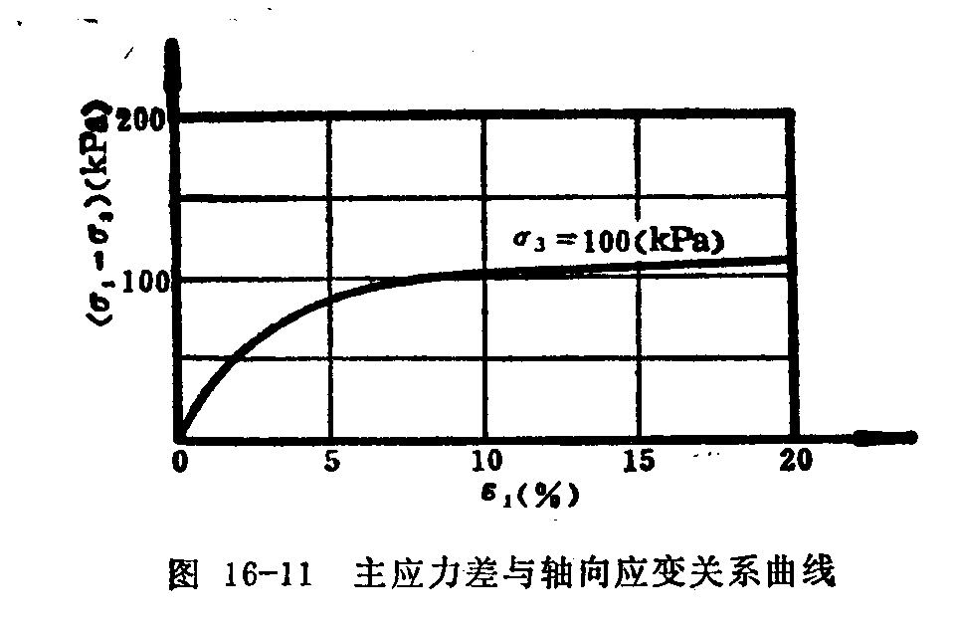
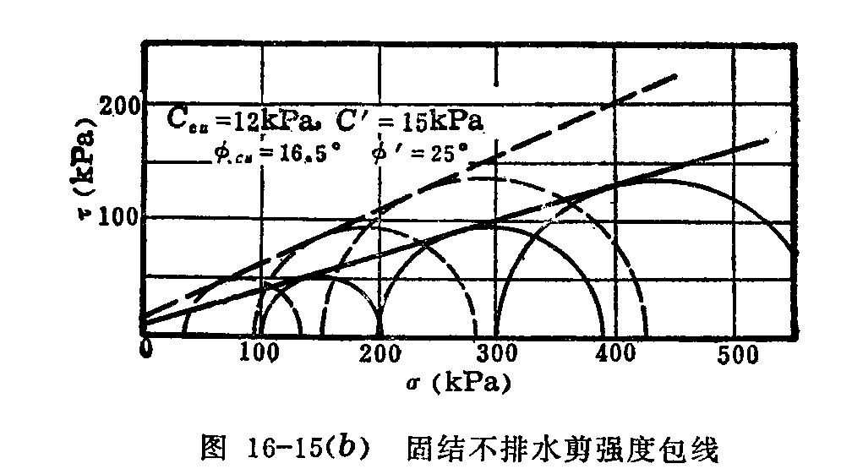

十、总结与讨论：
1．本实验实测的孔隙水压力系数B值多大？B值越高表示土样的饱和度越高还是越低？说明其物理概念？
2．孔隙水压力系数A值在实验过程中是不是常量？A值的变化反应土的什么性质？
3．土的有效应力强度指标C${}^{'}$，$Φ^{'}$，是否恒大于总应力强度指标C，$Φ$，试分析其规律。
4．分析比较三轴试验和直剪试验的优缺点。
十一、对本实验过程及方法、手段的改进建议：

报告评分：
指导教师签字：

